Actividades Sugeridas
OBJETIVO DE APRENDIZAJE OA_3 | DESCRIPCIÓN DE LA ACTIVIDAD
Reconocer y valorar el proceso de desarrollo afectivo y sexual, que aprecia en sí mismo y en los demás, describiendo los cambios físicos, afectivos y sociales que ocurren en la pubertad, considerando la manifestación de estos en las motivaciones, formas de relacionarse y expresar afecto a los demás. | 4.  Guiados por el docente, reflexionan sobre los cambios que han experimentado en sus intereses, formas de recreación y relación con los padres. Registran por escrito algunas conclusiones y las discuten entre los compañeros.  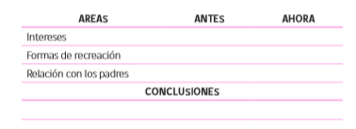  ¡ Observaciones al docente: Se puede dividir a los alumnos según género y luego formar grupos mixtos para comparar sus registros y conversar con ellos acerca de las diferencias que existen entre géneros en relación con los cambios.

